建设单位/  用人单位名称 | 国能寿县生物发电有限公司
建设单位/  用人单位地址 | 淮南市寿县双桥镇二十铺村
评价报告名称 | 国能寿县生物发电有限公司职业病危害现状评价报告
项目简介 | 国能寿县生物发电有限公司是由国能生物发电集团有限公司在安徽投资建设的生物发电厂，公司成立于2005年12月29日，地址位于安徽省淮南市寿县双桥镇二十铺村工业园区内，公司利用寿县及周边地区丰富的农林废弃物作为燃料，建设规模为1× 130t/h振动炉排、高温高压、生物质燃料锅炉，配1×30MW凝汽式汽轮发电机组。项目于2013年8月建设完成并投产。  厂区建设包括主厂房（汽机房、锅炉房和主变电室）、燃料系统（含燃料堆场、干料棚、汽车衡及磅房、燃料中心办公室、输送皮带等）、生产办公楼、生活综合楼等。
现场调查人 | 梅丽、汪佳芳 | 现场调查时间 | 2022年9月1日
采样人员 | 王岩、周文丽、冯学智、潘梅 | 现场采样时间 | 2022年10月9日-11日
检测人员 | 江孟琦、李晶晶 | 检测时间 | 2022年10月9日-10月18日
建设单位/用人单位陪同人 | 符伟
影像资料（采样） | 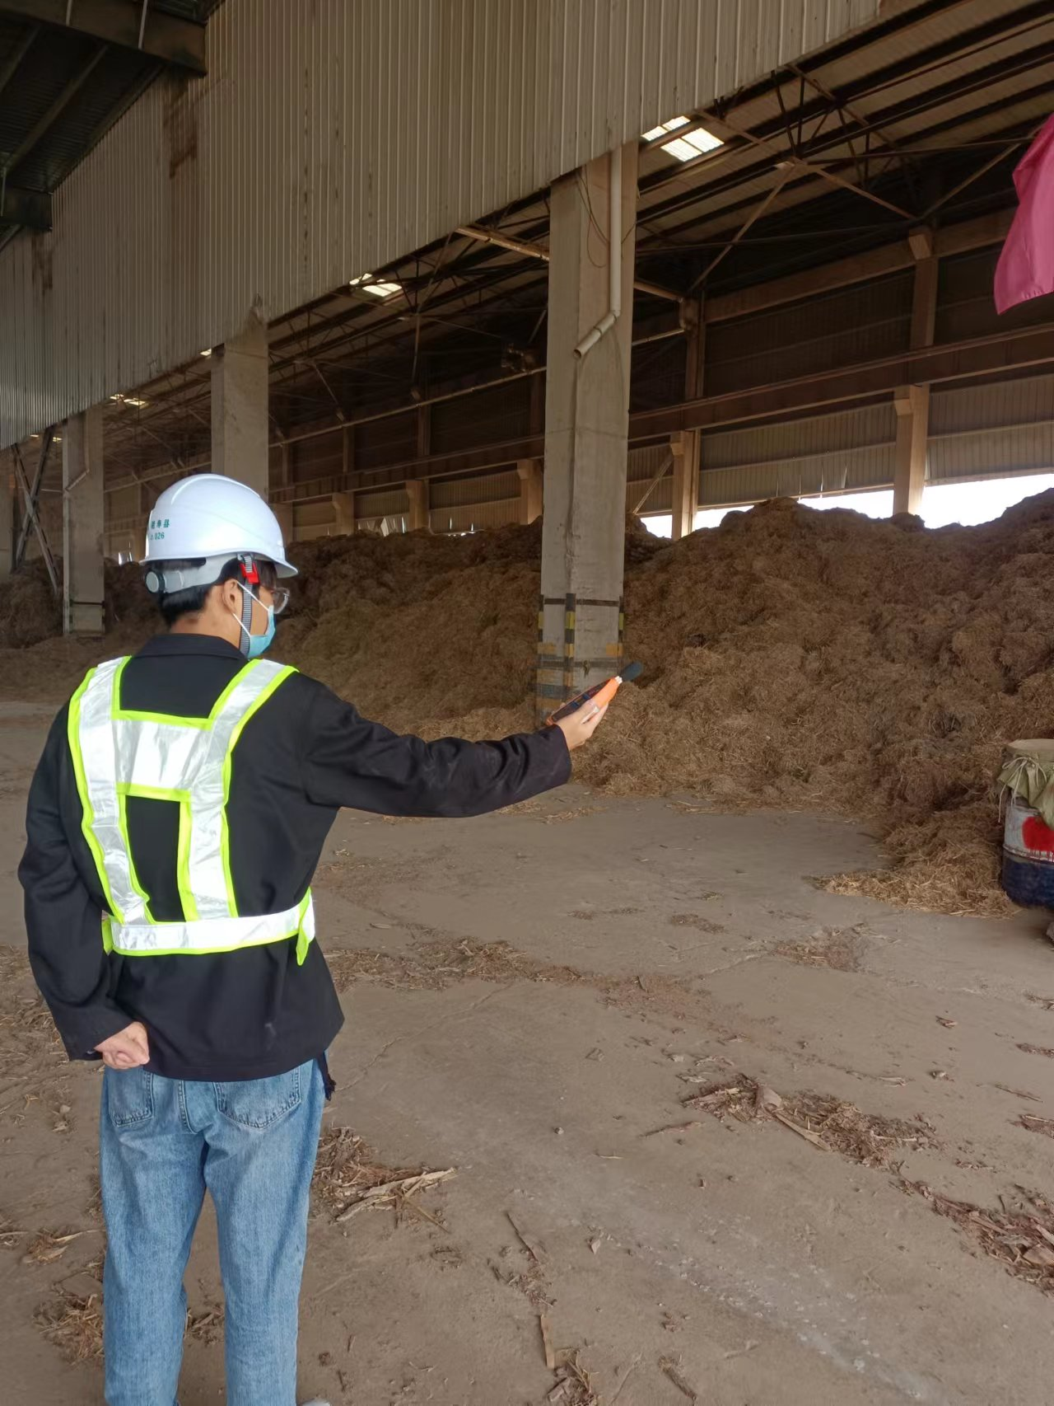  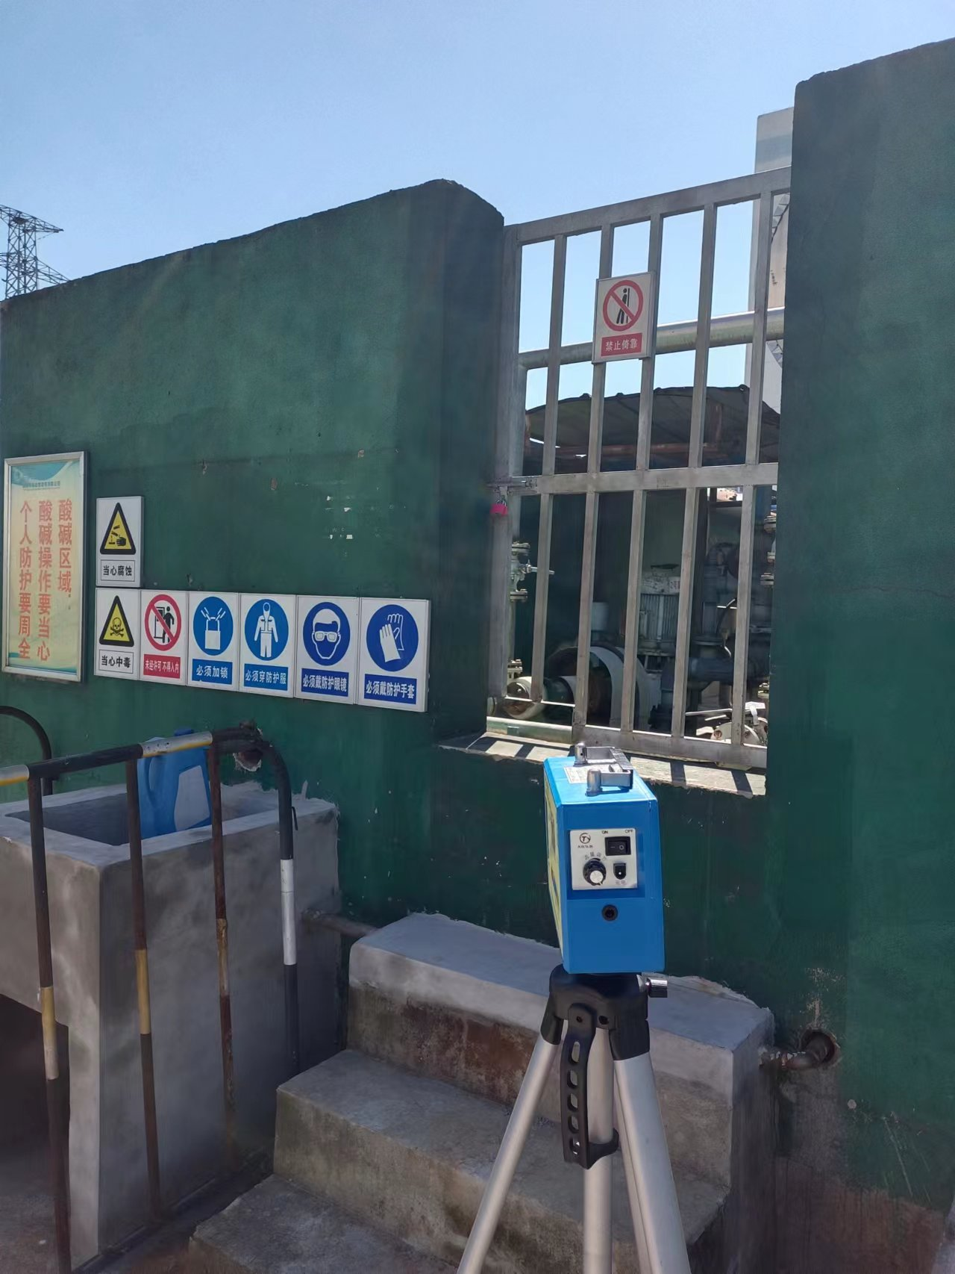
影像资料（评审） | 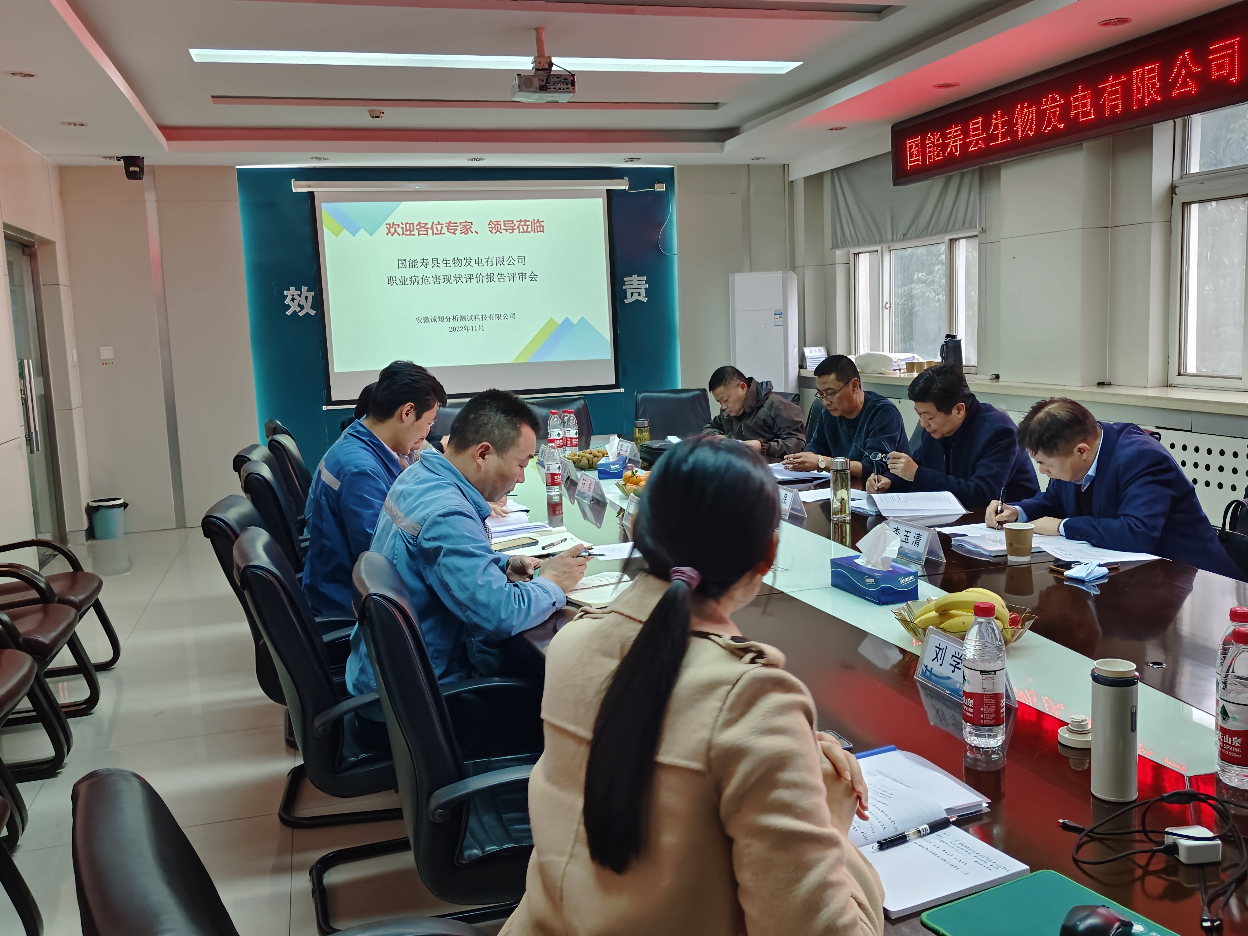
评价结论与建议 | 用人单位属于职业病危害严重的用人单位。同时依据《国家卫生健康委办公厅关于公布建设项目职业病危害风险分类管理目录的通知》（国卫办职健发〔2021〕5号）规定的内容，国能寿县生物发电有限公司属于“第四大项电力、热力、燃气及水生产和供应业-（一）D44电力、热力生产和供应业-D441电力生产（火力发电、热电联产、核力发电、生物质能发电）”，为职业病危害风险严重建设项目。  （一）工程技术措施  1、建议用人单位在锅炉系统各巡检平台设置固定式一氧化碳检测报警装置。  2、加药间氨报警装置安装位置过低，应安装在靠近氨罐并距屋顶30~60厘米的位置；变更加药间北侧的轴流风机设置位置，使加药间排除的有害物质不要排放到室内；  3、建议用人单位按规范要求进行职业病危害因素在线监测、日常监测(用人单位自测或委托监测)；有专人负责职业病危害因素日常监测管理。  4、用人单位应严格设备管理，加强对生产设备和防护设施进行经常性的维护保养，尽量降低生产设备和防护设施产生的噪声强度，并做好相关维护保养记录存档；确保作业场所防护设施正常运行，保证净化效率，并做好相关维护保养记录存档。  （二）个人防护措施  1、用人单位应持续加强个人防护用品的发放、领用，完善、明细发放、领用台帐并存档；持续加强个人防护用品检查、检修和维护，确保其防护效果，并将检查、检修和维护记录存档。  2、用人单位应持续加强工作场所劳动者佩戴个人防护用品的监督管理工作，采取奖惩等措施，进行定期或不定期监督检查现场劳动者防护用品佩戴情况，确保个体防护用品佩戴率达100%。  3、用人单位应加强对生产设备和防护设施维修、清灰作业人员个人防护用品佩戴情况的监督管理。  （三）组织管理  1、随着该项目的运行，应根据生产运行的实际情况及时对职业卫生管理制度和操作规程进行修改完善，使其具有针对性和时效性。  2、加强车间地面、设备清灰作业，制定清扫制度，避免作业过程中产生二次扬尘。  3、用人单位应当按照《职业卫生档案管理规范》（原安监总厅安健〔2013〕171号）的相关要求，及时完善、更新职业健康监护档案，补充劳动者职业史、既往史和职业病危害接触史等内容。  （四）职业健康监护  1、今后应严格按照《用人单位职业健康监护监督管理办法》和《职业健康监护技术规范》的要求，组织接触职业病危害因素劳动者进行岗前、在岗、离岗职业健康检查；检查人数不得少于实际接触职业病危害因素人数，确保职业健康检查率达100%。  2、完善职业健康监护档案资料，补充劳动者职业史、既往史和职业病危害接触史信息内容。  3、对已做过在岗期间职业健康检查的劳动者有结果出现异常的项目，应根据职业健康监护的要求复查异常项目，并保存、记录好复查结果档案、周期；按职业健康检查机构的要求，做好接害劳动者后续职业健康监护管理工作。  （五）应急救援措施  1、在硫酸罐区配备防硫酸的防护面罩。  2、用人单位应加强相关应急队伍的培训，并根据所编制的应急预案定期进行演练。  3、用人单位应定期组织作业人员进行应急救援培训工作，《职业病危害事故应急救援预案》明确在救援过程中，员工疏散的路线、救援人员应佩戴的个人防护用品和应携带的急救物品、应急抢救措施。应明确每年至少组织一次应急救援演习，高温中暑的应急演练应在高温季节到来之前进行，对演练过程和结果进行评估。  4、用人单位在进行密闭空间作业（如进入锅炉、除尘器、灰库、管道、烟道、水池、污水池等内部检维修、清淤等）时，应按照《密闭空间作业职业危害防护规范》中的相关要求，制定密闭空间作业职业病危害防护控制计划、密闭空间作业准入程序和安全作业规程，制定和实施密闭空间作业准入程序；确定并明确密闭空间作业负责人、准入者和监护者及其职责以及作业程序、作业位置、防护措施等相关内容；密闭空间作业负责人应确认准入者、监护者的职业卫生培训及上岗资格；密闭空间作业准入者和监护者均应接受职业卫生培训，持证上岗；设置密闭空间警示标识，配备符合要求的通风设备、个人防护用品、检测设备、照明设备、通讯设备、应急救援设备等；应用具有报警装置并经检定合格的检测设备对准入的密闭空间进行检测评价（如测氧含量、测有毒气体等）；制定密闭空间应急救援预案等。同时，按照《个体防护装备配备规范 第1部分：总则》、《呼吸防护用品的选择、使用与维护》等个人防护技术标准配备符合要求的个人防护用品。
技术审查专家组评审时间 | 2022.11.18
技术审查专家组评审意见 | 专家组同意《现状评价报告》通过评审，安徽诚翔分析测试科技有限公司须按专家组提出的修改建议，进一步对《现状评价报告》修改完善。

